24- A Primeira Páscoa
Leitura Bíblica: Êxodo 11:1-12:40
Texto para Memorização: João 1:29
Objetivo: Fazer com que as crianças reconheçam que o Senhor tem todo o poder e aprendam a obedecer ao nosso Deus em todas as coisas.
Prezado(a) Professor(a):
Esta é uma bela lição para ensinar a obediência às instruções de Deus. Também oferece uma oportunidade de apontar aos alunos "o Cordeiro de Deus, que tira o pecado do mundo" (João 1:29).
Após longos meses de espera, com pragas e dificuldades, a libertação estava próxima. A praga final foi um golpe tão devastador que o Faraó cedeu e deixou o povo de Israel partir.
Toda a história é como um quadro pintado com antecedência. Ela nos remete àquela Páscoa celebrada em Jerusalém, quando o próprio Deus ofereceu o Cordeiro.
Os primogênitos nas casas dos israelitas foram salvos graças ao sangue derramado nas ombreiras e vergas das portas. Nossa salvação é somente por meio do precioso sangue de Cristo derramado na cruz do Calvário.
Use esta lição para apontar aos alunos os meios de salvação que Deus providenciou para eles.
Esboço da Lição:
1. Os israelitas se preparam para deixar o Egito
2. O cordeiro da Páscoa
3. A morte do primogênito
4. Faraó ordena que eles deixem o Egito
5. Os egípcios dão presentes ao povo de Deus
6. O êxodo triunfante do Egito
Para Captar o Interesse:
Prepare um "pacote surpresa". Embrulhe uma Bíblia ou o Novo Testamento (o máximo que puder) em papel de presente. Faça vários embrulhos, cada um com uma instrução. Por exemplo, para: uma menina de olhos pretos; um menino gentil; uma menina vestida de vermelho; um menino travesso; menina mais velha; menino mais novo. O último embrulho deve ser "para alguém que você quer animar". A pessoa que ficar com o presente o recebe porque seus amigos souberam seguir as instruções.
Dê o pacote a um dos alunos e peça que ele leia as instruções. Se o papel disser "para uma menina com olhos roxos", ele deve ser entregue a uma menina que se encaixe nessa descrição.
O jogo continua até que um aluno receba a Bíblia ou o Novo Testamento. Diga a ele que é o livro de instruções de Deus e diga que, graças à Bíblia, conhecemos o caminho para a salvação.
Os israelitas no Egito não tinham Bíblias. Deus usou Moisés para lhes dar instruções. Quando seguiram suas instruções, receberam a liberdade.
Lição Bíblica:
Os israelitas estavam muito ocupados. Eles empacotaram suas coisas, prepararam comida e se despediram de seus amigos egípcios. Chegou a hora de partir para a longa jornada rumo a uma bela terra que Deus lhes havia prometido.
Em cada casa, eles abateram um cordeiro e prepararam um pão especial, sem fermento.
Moisés e sua família também estavam muito ocupados. O filho mais velho de Moisés era Gérson. Talvez seu filho lhe tenha perguntado:
"Papai, por que você está pintando a porta com sangue?"
"Para salvar sua vida, filho."
"O que vai acontecer?", talvez ele tenha perguntado a Moisés.
"Vamos celebrar a Páscoa. É uma festa que sempre lembraremos como a nossa saída do Egito. Deus mostrará aos egípcios o Seu poder."
Moisés lhe disse que naquela noite todos os filhos mais velhos morreriam. Mas nas casas onde havia sangue nas ombreiras, isso não aconteceria.
Eles continuaram pintando e conversando. Muitas coisas estranhas haviam acontecido. (Reveja a lição anterior, com ênfase em cada uma das pragas.)
Instruções que Deus Deu a Moisés
* Êxodo 12:8 | Eles deveriam comer carne assada no fogo e pães sem fermento.
• v. 10 | Eles não deveriam deixar sobras. Se sobrasse alguma coisa, eles deveriam queimá-la.
• v. 7 | Eles deveriam pintar as ombreiras e a verga das portas de suas casas com sangue.
• v. 11 | Eles deveriam comer com suas roupas de viagem, sapatos nos pés e cajados nas mãos.
• v. 14 | Eles deveriam celebrar esta festa todos os anos durante sete dias.
Os israelitas seguiram as instruções? Sim, seguiram (leia Êxodo 12:28).
Uma Noite de Tristeza no Egito
À meia-noite, o grande castigo de Deus caiu sobre o Egito. Todos os filhos mais velhos de todas as famílias morreram, desde os que moravam no palácio até os servos mais humildes. Animais também.
Mas os filhos de Israel foram salvos; graças ao sangue dos cordeiros.
(Leia Êxodo 12:13.) "O sangue servirá de sinal para as casas onde vocês estiverem, pois passarei por cima de vocês quando matar os egípcios. Para que nenhuma praga devastadora os atinja."
Naquela mesma noite, o Faraó chamou Moisés e Arão. Disse-lhes: "Vão embora; separem-se do meu povo. Não quero vê-los. Levem suas ovelhas e seu gado com vocês. Vão embora! E orem a Deus por mim."
Não foi apenas o Faraó que queria que eles partissem. Todos os egípcios também. A Bíblia diz que eles foram apressados.
O que mais os egípcios fizeram? Deram presentes aos israelitas. Roupas e jóias de ouro e prata.
Os israelitas partiram! Uma grande multidão de pessoas. 600.000 homens, sem contar mulheres e crianças. Eram mais de dois milhões de pessoas!
Que caravana enorme! Homens, mulheres e crianças. Ovelhas, cabras, vacas, cães, gatos e galinhas. Todos com pressa de deixar o mais rápido possível a terra onde viveram como escravos.
Feche os olhos e pense por um momento como você se sentiria se fosse criança naquela época. Seus pais eram escravos que tiveram que trabalhar duro para servir aos egípcios. Agora eles estavam livres.
Você sabe por que eles partiram? Eles obedeceram às instruções de Deus dadas por meio de Moisés. Por meio de milagres realizados por Deus, eles foram libertados da escravidão.
Eles estavam no caminho da liberdade!
Aplicação:
(Desenho do cordeiro e da cruz; Bíblia.)
Cordeiro: Cada família tinha que matar um cordeiro e ungir as ombreiras com seu sangue. Dessa forma, o filho primogênito seria salvo.
Cruz: Nós também somos salvos pelo sangue; não por um cordeiro como no Egito, mas por Jesus, o Cordeiro de Deus. Ele morreu em nosso lugar. Seu sangue nos purifica de todo pecado. (Reveja o versículo para memorizar.)
A Bíblia: É o nosso livro de instruções. Por meio de suas palavras, sabemos como ser salvos.
(Aproveite esta maravilhosa oportunidade para convidar seus alunos a tomarem a decisão de receber a Cristo como seu Senhor e Salvador.)
Texto para Memorização: ‘Jesus é o Cordeiro de Deus, que tira o pecado do mundo.’ (João 1:29)
Atividade de Revisão:
Dê às crianças pedaços de migalhas de pão ou massinha de modelar. Peça a cada um que molde um pão com seu pedaço de migalha. Finja pintar a porta de sua casa com sangue e, em seguida, coma o pão às pressas. Por fim, todos devem juntar suas coisas e "sair" rapidamente, repetindo João 1:29.
Questões de Revisão:
1. Por que um cordeiro era morto em cada casa israelita?
2. O que eles faziam com o sangue do cordeiro?
3. Qual punição Deus impôs aos egípcios?
4. Quantas pessoas deixaram o Egito?
Material Didático:
1. Um pacote surpresa
2. Desenhos para acompanhar a lição
3. Texto para memorizar

24. A Primeira Páscoa
NOME: _______________________________________________________________

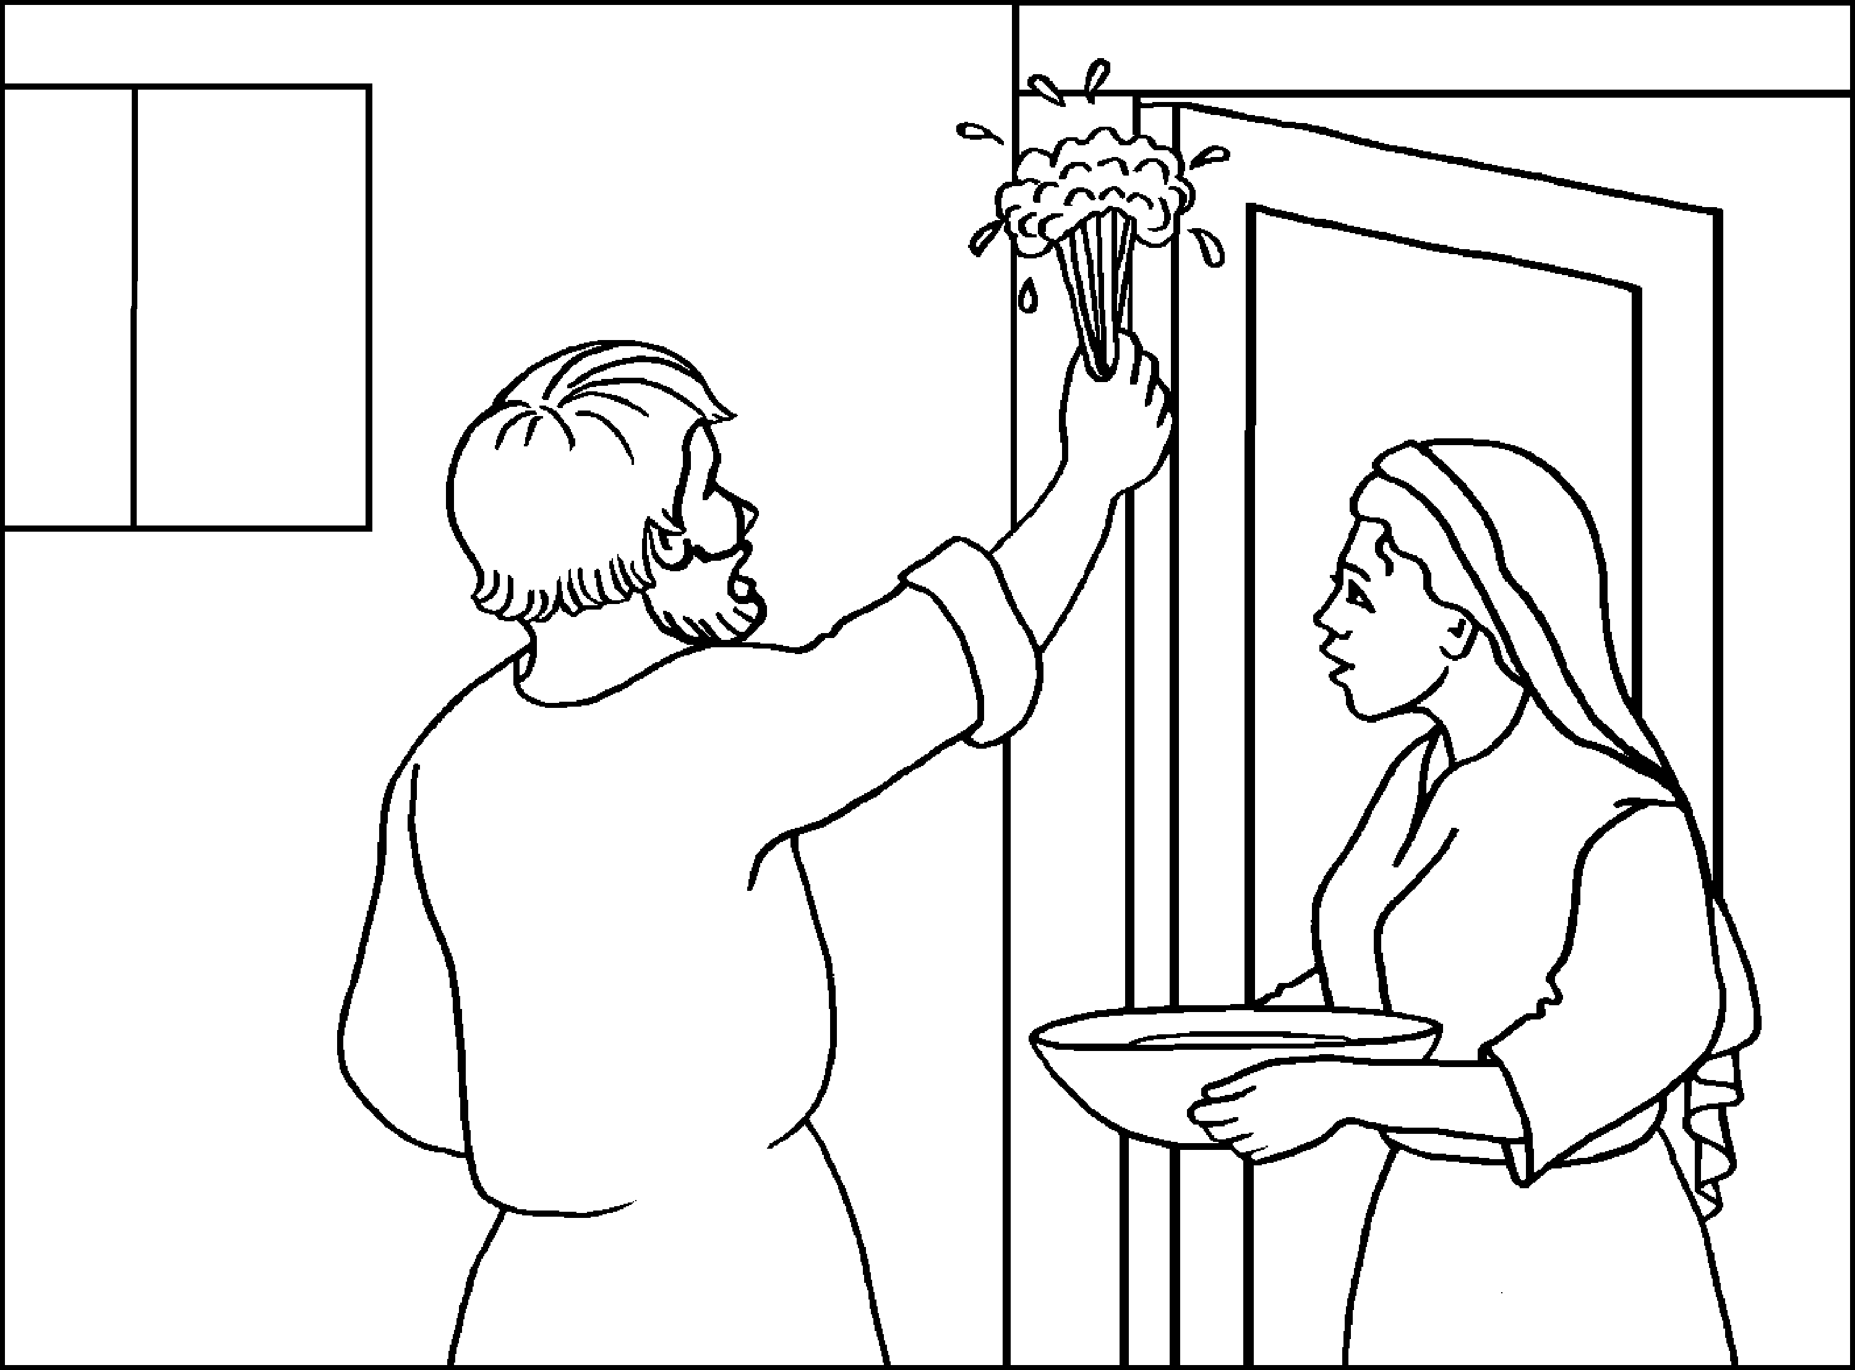

24. A Primeira Páscoa
NOME: _______________________________________________________________

Ache no quadro abaixo as palavras do verso a seguir:
“O anjo do Senhor acampa-se ao redor dos que O temem e os livra.” Salmo 34:7


24. A Primeira Páscoa
NOME: _______________________________________________________

Jogo dos sete erros - O desenhista errou ao copiar o desenho. Encontre sete diferenças entre um desenho e o outro.
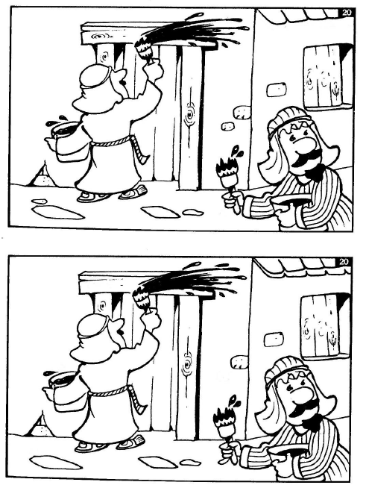

NOTAS E ESCLARECIMENTOS

Nosso projeto: HISTÓRIAS DA BÍBLIA PARA AS CRIANÇAS é de contar as principais histórias da Bíblia, tanto do Velho como do Novo testamento.

Cada lição contém: Textos bíblicos de referência, Texto para memorização, instrução ao Professor e o texto principal da lição, Esboço da Lição, Para Captar o interesse, Aplicação, e Atividades de Revisão, que podem variar entre: Verdadeiro ou Falso, Complete o Espaço em Branco, Sublinhe a Resposta Correta, Palavras Cruzadas, Imagens para Colorir, dentre outras opções. Trata-se de um Currículo rico de conteúdo.

Este material poderá ser usado livremente nas aulas da EBD, Culto Infantil ou mesmo pelos pais que queiram oferecer algo a mais para seus filhos.

Estes e muitos outros materiais podem ser encontrados em nosso site: https://historiasbiblicas.com.br/

Nosso desejo é que as Igrejas, pais e crianças que tiverem acesso a este material possam ser ricamente abençoados por nosso Deus.

